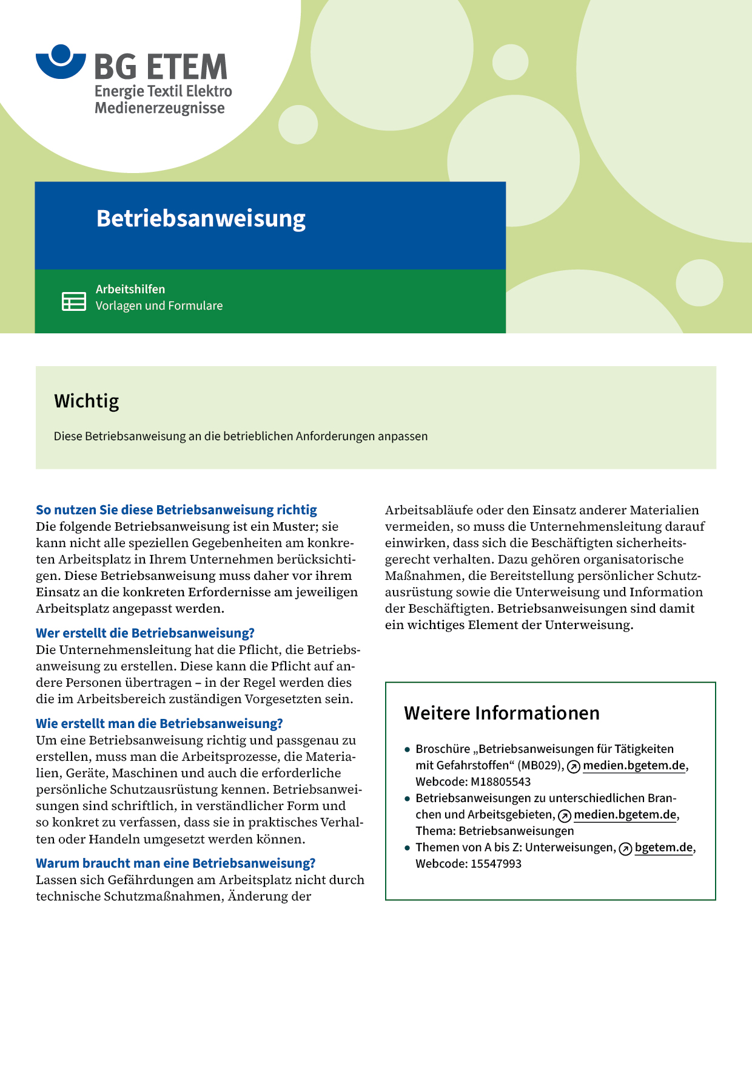

|  |  |  |  |  |
| --- | --- | --- | --- | --- |
| Firma:  Arbeitsbereich: Tampondruckerei  Verantwortlich:  Unterschrift | | Betriebsanweisung  GEM. § 14 GEFSTOFFV  Diese Muster-Betriebsanweisung muss vor Verwendung an die tatsächlichen  Betriebsverhältnisse angepasst werden.  Arbeitsplatz: Tampondruckmaschine  Tätigkeit: Bedrucken von  Kunststoffteilen | Stand:  B007 | |
| Gefahrstoffbezeichnung | | | | |
| Tampondruckfarbe und Verdünnerenthält Xylole, Ethylbenzol, Cyclohexanon | | | | |
| Gefahren für Mensch und Umwelt | | | | |
| **Gefahr** | * Gesundheitsschädlich beim Einatmen und bei Hautkontakt * Hautkontakt führt zur Entfettung und Reizung; Reizwirkung auf Augen und  Atemwege * Bei hohen Konzentrationen ist narkotische Wirkung möglich * Dämpfe sind schwerer als Luft (sinken zu Boden) und sind leicht entzündbar * Wassergefährdend: Nicht in die Kanalisation gelangen lassen! | | |  |
| Schutzmaßnahmen und Verhaltensregeln | | | | |
|  | * Nur bei eingeschalteter Absaugung arbeiten * Hautschutzmittel benutzen: Schutz (vor der Arbeit)       Reinigung (vor Pausen u. Arbeits- schluss)       Pflege (nach der Arbeit) * Beim Um- und Abfüllen von Druckfarbe und Verdünner Schutzbrille       und Schutzhandschuhe       tragen * Am Arbeitsplatz nicht rauchen, essen oder trinken und hier keine Lebensmittel  aufbewahren * Sonstige Zündquellen (Brennerflamme, Schweißarbeiten u. a.) fernhalten | | |  |
| Verhalten im Gefahrfall | | | | |
|  | * Verschüttetes am Arbeitsplatz mit Universalbinder       aufnehmen und in Sicherheitsbehälter geben (Schutzhandschuhe tragen!) * Im Brandfall: Vorhandene Feuerlöscher       benutzen; Vorgesetzten       informieren   Notruf | | | |
| Erste Hilfe | | | | |
|  | * Hautkontakt: Zunächst mit Tuch oder Papier säubern, dann mit Hautreinigungs- mittel       und Wasser (niemals mit Verdünner) reinigen * Spritzer im Auge sofort mit viel Wasser ausspülen (Augendusche)   Ersthelfer       Telefon: | | | |
| Sachgerechte Entsorgung | | | | |
|  | Mit Druckfarbe oder Verdünner getränkte Lappen in  Sicherheitsbehälter       geben  Volle Sammelbehälter abholen lassen, Tel.:  **Datum:**       **Unterschrift:** | | | |